SPECIALE VOTO - Lapio, è Fabrizio il sindaco
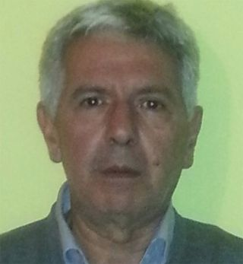
Lapio 19:52 | 27/05/2013
LAPIO - E' Natalino Fabrizio il nuovo sindaco di Lapio.
La sua 'Civica per Lapio ha superato col 56,28% la formazione di Vito Carbone (Cambiamo Lapio) che si è fermata al 43,72%.

